“揽炒”病人 泯灭良心

原创 有里儿有面 [有理儿有面](javascript:void(0);)

**有理儿有面**

微信号 youli-youmian

功能介绍 你说是不是

2020-02-03[原文](https://mp.weixin.qq.com/s?__biz=Mzg3MjEyMTYyNg==&mid=2247487782&idx=1&sn=ac6ed4c89c540a076d3c2c105656a2c0&chksm=cef54553f982cc45fa14b46ad8a16f2357056f8b0c0973e42f9a562431b23810adaba89016dd&scene=27#wechat_redirect&cpage=87) 发表于

收录于合集

 

今天，香港反对派于去年12月成立的新工会“医管局员工阵线”，借口特区政府拒绝所谓的“全面封关”，发起首阶段罢工行动。称约有2000余名医护人员响应，扬言特区政府如果在今日下午18时拒绝其诉求，明天将再次发动一连四天的罢工行动，并警告会“升级”行动。

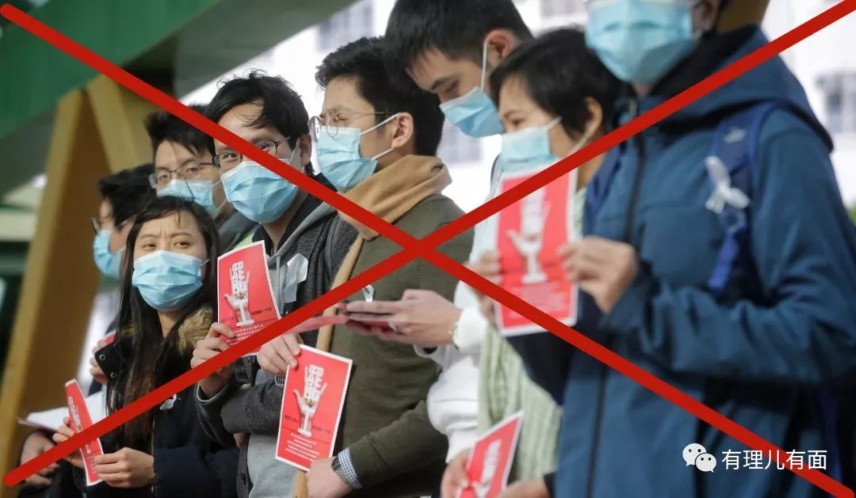

为何疫情当前，本应在一线护佑港民健康的“白衣天使”会做出如此丧心病狂的举动？先来看看昨天“医管局员工阵线”开记者会时的奇怪现象。

台上坐的几个人，我们先介绍一下。

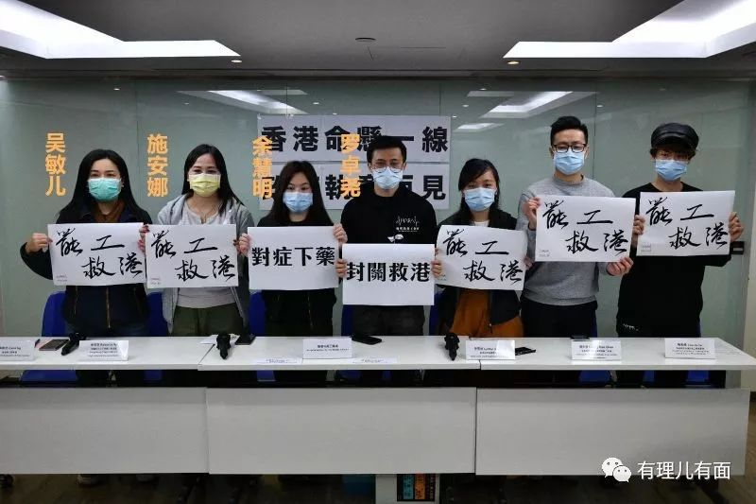

坐在发言席左三的“医管局员工阵线”主席余慧明，根本就不是医护人员，只是医管局资讯科技部门的医疗信息主任，说白了平时就是从事后方支援工作，这个以“前线医护承受疫情风险”为借口发动罢工的余慧明，只是企图“拿前线上台”，利用疫情博眼球，为自己捞点资本。

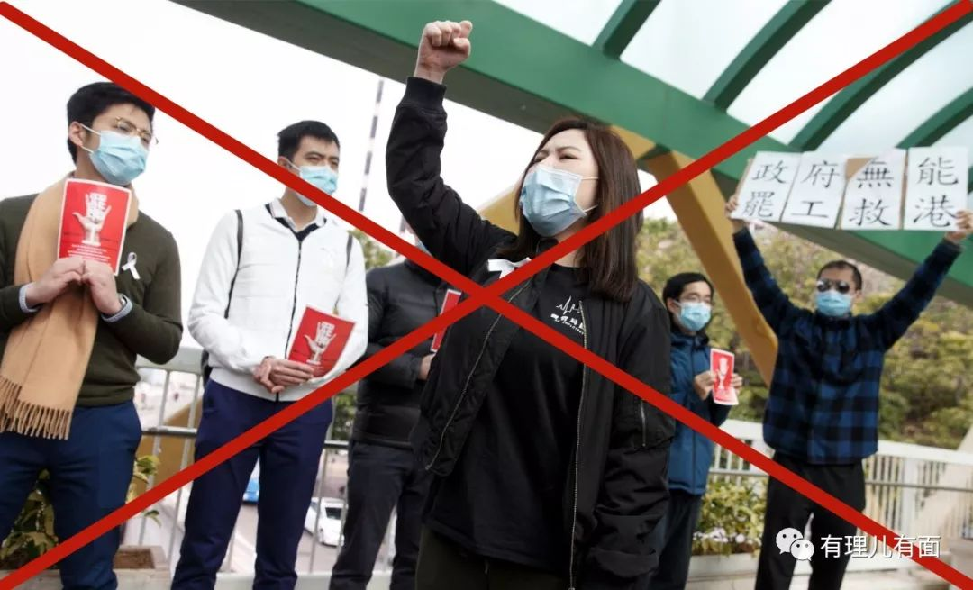

余慧明在今日罢工现场

坐在中间的“医管局员工阵线”副主席罗卓尧，曾任香港学联常委会主席，在2014年非法“占中”期间，因煽动学生罢课、闹事等行为多次被捕。修例风波以来，其恶习不改，在自己的社交网站上多次发表煽暴言论。记者会上，作为理大护理系毕业生及医疗人员，罗卓尧却错误佩戴口罩遭到群嘲。

除此之外，会上更出现了非医护人员做“代言”，为其站台以壮声势。坐在左一的是反对派最大的工会“职工盟”的主席吴敏儿，说起她可是“鼎鼎大名”。修例风波期间，这位曾经在航空业闹得翻天覆地搞所谓“工运”的前空姐，一直在工界持续鼓噪反政府情绪。反对派于去年8月5日、9月2日、12月20日等先后组织煽动发起的系列“三罢”行动，这位吴敏儿都是始作俑者之一，其还自行发起了80余场全港大罢工运动，并且积极协助反对派成立的“新工会”招募会员，以期在立法会选举和特首选举中增加选票，推动选战夺权。记者会上，其更是大放厥词，誓言不排除号召不同工会或市民发起大罢工，还承认“联工盟”会“暂时借出”户口作基金收款之用。

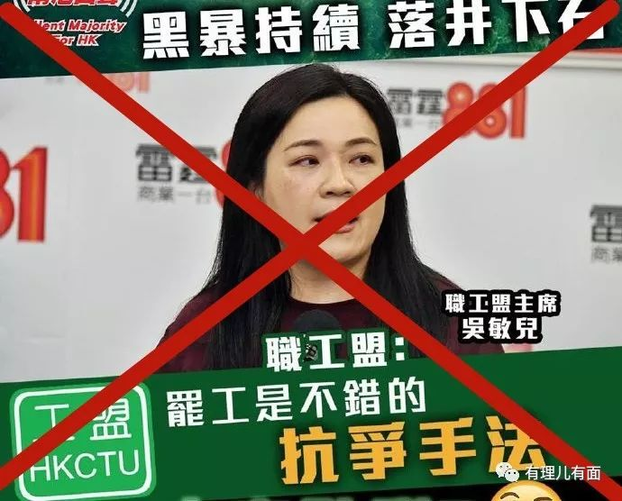

善于祸乱香港的吴敏儿

坐在左二的，则是修例风波中，因多次参加反送中游行集会、煽动航空员工罢工及在社交媒体发表不当言论，被国泰航空解雇的港龙航空公司空勤人员协会总干事施安娜。其当时被解雇，令黄丝及“职工盟”哭天抢地，反对派认为这是修例风波中重量级的“牺牲品”，不过香港网友却一针见血的回复“热烈祝贺施小姐罢工取得重大成果！终于可以永久罢工”。这次记者会，其又大言不惭地充当大台，声称“空勤会与医管局员工并肩作战”云云。

试问医护界的事，为何会有“航空界”人士来指手画脚和“被代表”？

从台上这几位的人员配置，我们就可以得出结论，无非就是反对派借抗击疫情企图瘫痪香港、达到其“港独”的政治目的。

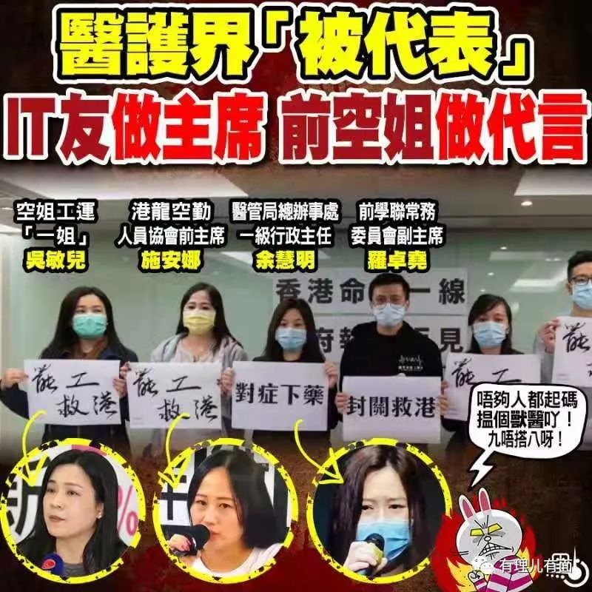

众多周知，在这场抗击新型冠状病毒疫情中，医护是最重要的防线。可在危难关头，一个口口声声自称代表医护的工会，却煽动香港公立医院医务人员背弃救死扶伤的天职，不顾受苦的病人以及整体社会利益，发动罢工。这与2003年香港医务人员把病人福祉放在首位，奋力抗击“非典”的情景早已大相径庭。

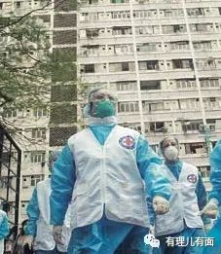

“非典”期间的香港医护人员

反对派企图绑架病人利益谋求政治目的，这不是“自由”，而是丑陋下作；这也不是“民主”，而是冷血无情; 更不是“人权”，而是祸港殃民。

可是疫情没有政治倾向、不分黄色和蓝色，建制派或是反对派，都有机会“中招”。没有社会共识、一盘散沙，只会让病毒长驱直入、肆意横行。更可怕的是，有人声称罢工目的就是要“瘫痪本港的公共医疗体系”。为达政治目的不惜“揽炒”、动摇社会，这与7个月以来修例风波中频现的暴力活动何其相似。

而罔顾市民健康、带头搞事当逃兵，理屈而气壮的“医管局员工阵线”把临阵脱逃加上政治光环，号称“罢工救港”，恐怕也只在香港有此现象。这次罢工的参与者与当初搞“三罢”的黑衣暴徒其实就是一丘之貉，都是道德沦丧的产物。

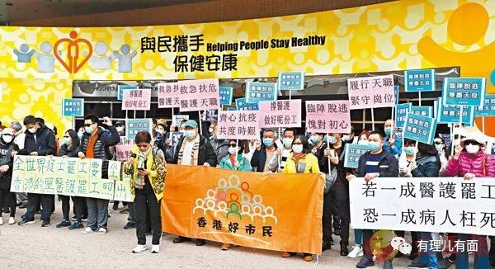

香港市民请愿，反对医护罢工

对此，香港各界人士狠批泛暴派临阵勾连指点黑医护出阴招。全国政协副主席梁振英就批评，职工盟在去年多次发起三罢失败，今次是利用疫情策动医护人员为罢工而罢工，只求达到打击特区政府的政治目的，而不择手段。

香港医疗人员总工会和护士总工会都表示，医护人员是被公众视为救死扶伤、可以依傍的力量，这时候呼吁进行罢工不能缓解公众恐慌，将对香港带来极大伤害。

香港一位在“非典”中被救治康复、现在政府还一直提供经济支援的李阿婆痛心的说，“非常感激社会对我的长期关心和帮助”，现在“这些医护人员完全没有专业精神和社会责任心!”

而香港网友则纷纷评论，“有些罢工的医护在访问时还理直气壮，给自己壮胆。不要紧，任何事情都有过去的一天，香港社会恢复平静后，你们背负的“贪生怕死”、“逃兵”的污名，一世也擦不掉！”、“内地就一起渡过难关，香港呢？！黑医护遍地都是，他们就恨不得搞坏香港搞臭香港！”、 “感恩那些坚守工作医护人员并致敬！！！”

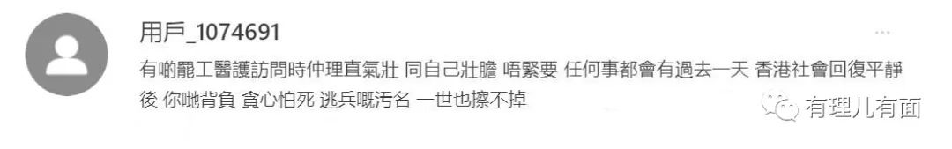

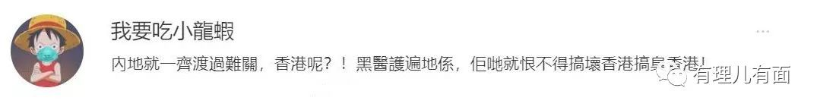



撕裂，比病毒更可怕。但还好，参与罢工的医护人员只是极少数，日前该工会内部表决是否罢工时，投票赞成的人数只占医管局员工总数的3.9%，绝大多数公立医院的医护人员都在坚守岗位，而且目前已有200多名私家医护人员响应呼吁，自愿填补因罢工而短缺的人手，协助公立医院的专科门诊提供服务。只有团结一致，才能打赢这场疫情战。这些奋战在抗疫最前线的医护人员，才值得全港市民的尊敬！

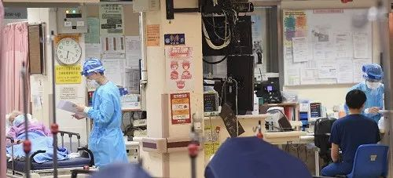

坚守岗位的香港医护人员

而那些罢工的医护人员，呵呵！就像香港媒体建议的那样，香港也该曝光一下他们的名字。他们不仅玷污了医者仁心，更泯灭了人性良知。





**关注公众号：**

**有理儿有面**

**理   性｜   揭   秘｜   探   讨**







有里儿有面

**微信扫一扫赞赏作者** **赞赏**

已喜欢，对作者说句悄悄话

取消

**发送给作者**

**发送**

最多40字，当前共字

 人赞赏

上一页 1/3 下一页

长按二维码向我转账

受苹果公司新规定影响，微信 iOS 版的赞赏功能被关闭，可通过二维码转账支持公众号。

### 精选留言

用户设置不下载评论